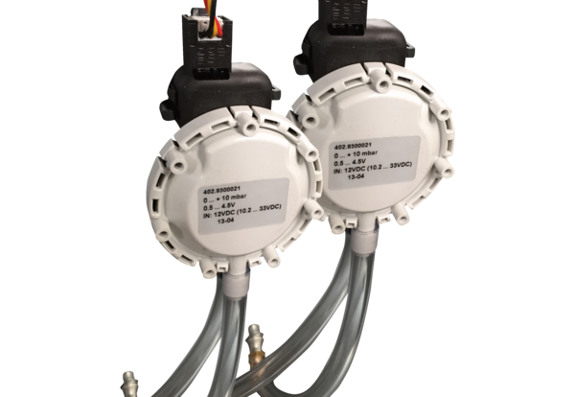Differenzdruckschalter DDS Flat-HVerpackungseinheit: 1 StückSortiment: 19
Artikelnummer: 0043.0967Hersteller: AEREX

